Sărbătoarea Dovleacului
Clasa a II-a C Românașilor

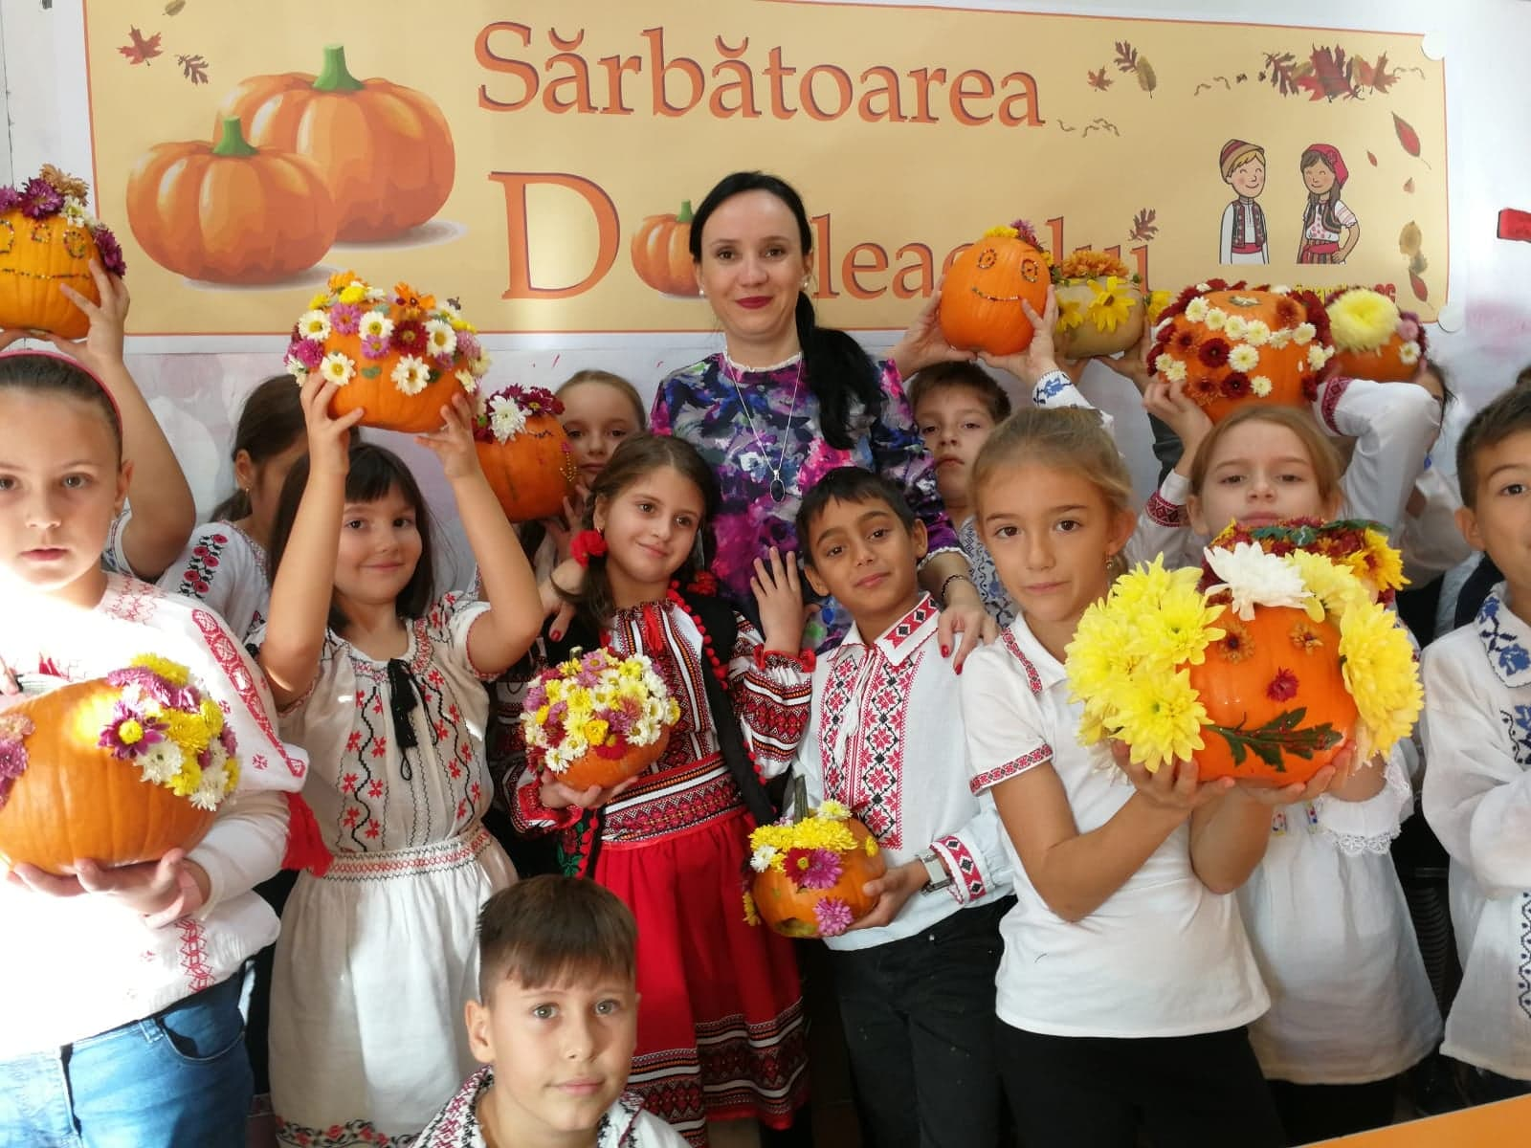
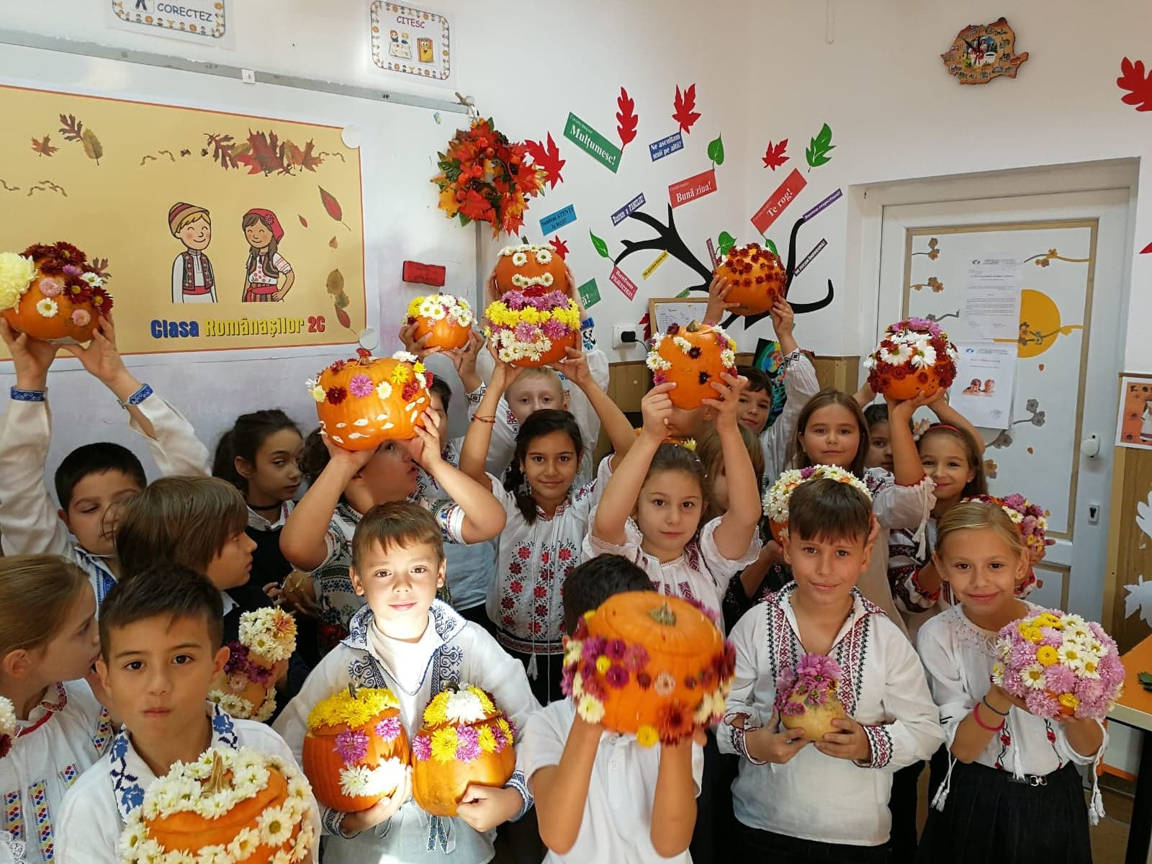

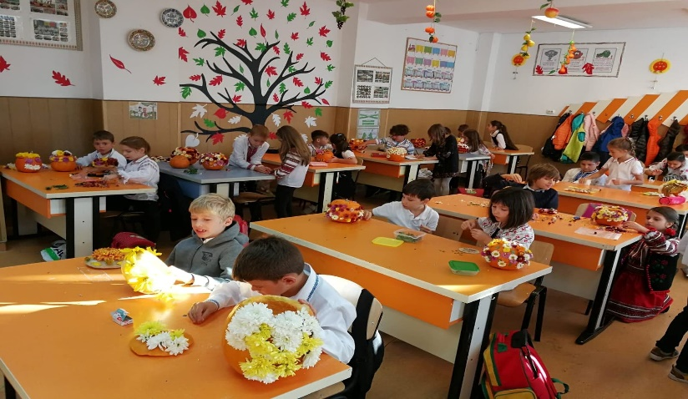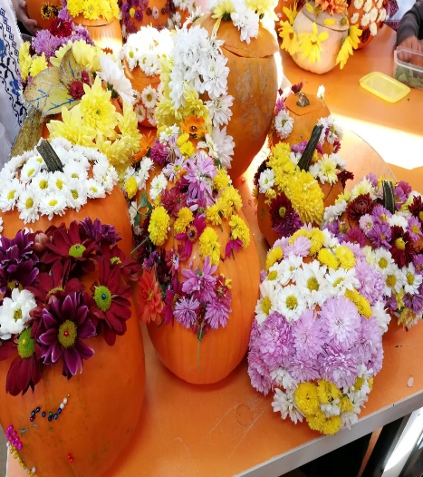
Copiii din Clasa Românaşilor au serbat, într-un cadru festiv, toamna şi dovleacul, eveniment ajuns la a doua ediţie. Coordonaţi de doamna învăţătoare Minodora Şipos-Vaida au marcat anotimpul toamna printr-un atelier de creaţie. Vedeta serbării a fost dovleacul.
Copiii au pus la punct mai multe activităţi practice în cadrul cărora au decorat dovleci, cu flori de toamnă prin diferite tehnici. Dobândirea de cunoştinţe cu privire la originea sărbătorilor de toamnă, vechi legende, simboluri, culori, tradiţii şi obiceiuri ale anotimpului, costumaţii tradiţionale, jocurile şi cântecele specific au umplut cu bucurie întreaga zi.
Aplicarea cunostintelor dobândite la orele de dezvoltare personală şi comunicare, prin interpretarea unor poezii şi cântece specific, dar şi folosirea imaginaţiei copiilor, în crearea de decoruri specifice sărbătorii şi diversitatea florilor au colorat orele.
Stimularea spiritului de competiţie, prin participarea la decorarea individuală a fiecărui dovleac a fost răsplatită prin degustarea delicioasele plăcinţele de dovleac.

Învăţător, Minodora Şipos-Vaida
